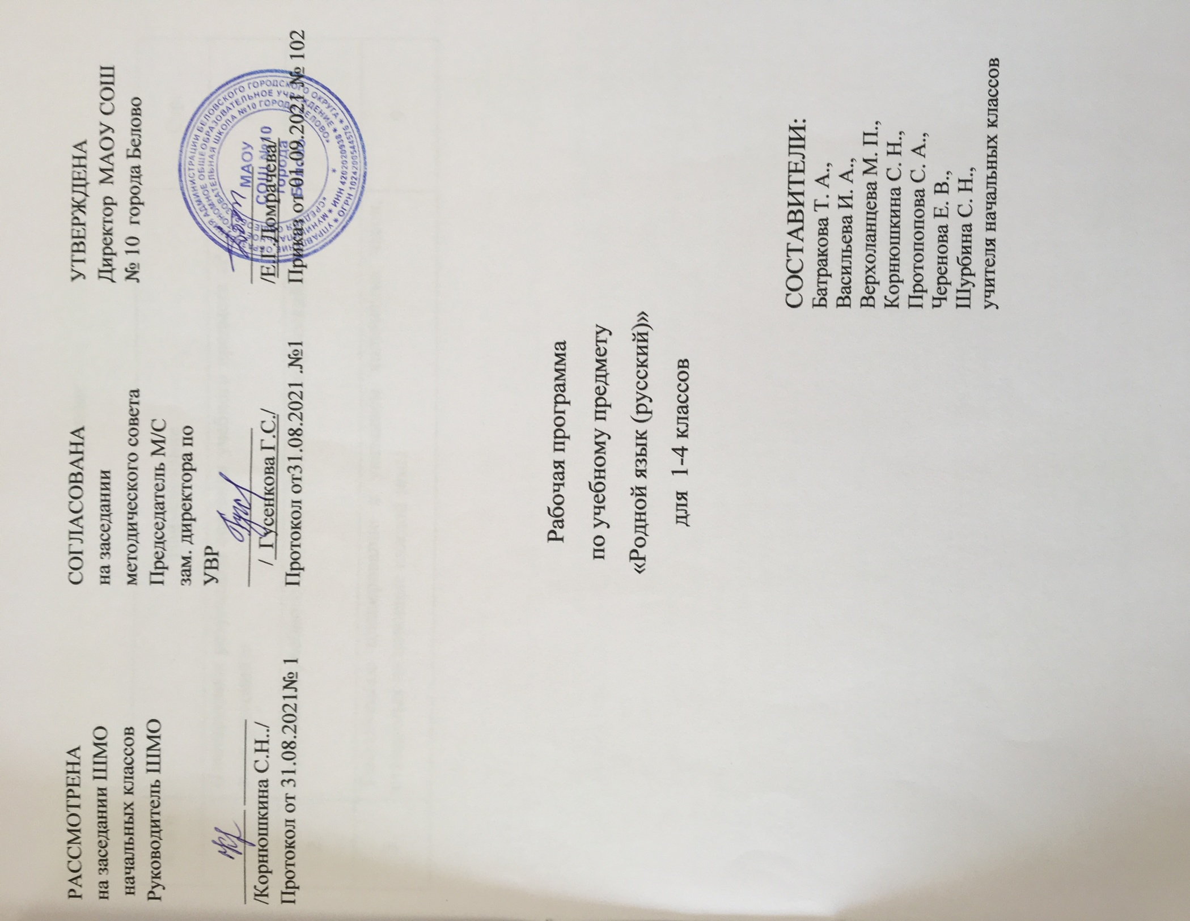

Содержание

№ п/п | Наименование | Стр.
1. | Планируемые результаты освоения учебного предмета «Родной язык (русский)» | 4
2. | Содержание учебного предмета «Родной язык (русский)» | 7
3. | Тематическое планирование с указанием количества часов, отводимых на освоение каждой темы | 9

- Планируемые результаты освоения учебного предмета
«Родной язык (русский)»
Изучение учебного предмета «Родной язык (русский)» на уровне начального общего образования дает возможность достичь определенных планируемых результатов, среди которых выделяют: личностные, метапредметные и предметные результаты.
Личностные результаты освоения основной образовательной программы начального общего образования отражают:
1) формирование основ российской гражданской идентичности, чувства гордости за свою Родину, российский народ и историю России, осознание своей этнической и национальной принадлежности; формирование ценностей многонационального российского общества; становление гуманистических и демократических ценностных ориентаций;
2) формирование целостного, социально ориентированного взгляда на мир в его органичном единстве и разнообразии природы, народов, культур и религий;
3) формирование уважительного отношения к иному мнению, истории и культуре других народов;
4) овладение начальными навыками адаптации в динамично изменяющемся и развивающемся мире;
5) принятие и освоение социальной роли обучающегося, развитие мотивов учебной деятельности и формирование личностного смысла учения;
6) развитие самостоятельности и личной ответственности за свои поступки, в том числе в информационной деятельности, на основе представлений о нравственных нормах, социальной справедливости и свободе;
7) формирование эстетических потребностей, ценностей и чувств;
8) развитие этических чувств, доброжелательности и эмоционально-нравственной отзывчивости, понимания и сопереживания чувствам других людей;
9) развитие навыков сотрудничества со взрослыми и сверстниками в разных социальных ситуациях, умения не создавать конфликтов и находить выходы из спорных ситуаций;
10) формирование установки на безопасный, здоровый образ жизни, наличие мотивации к творческому труду, работе на результат, бережному отношению к материальным и духовным ценностям.

Метапредметные результаты освоения основной образовательной программы начального общего образования отражают:
1) овладение способностью принимать и сохранять цели и задачи учебной деятельности, поиска средств ее осуществления;
2) освоение способов решения проблем творческого и поискового характера;
3) формирование умения планировать, контролировать и оценивать учебные действия в соответствии с поставленной задачей и условиями ее реализации; определять наиболее эффективные способы достижения результата;
4) формирование умения понимать причины успеха/неуспеха учебной деятельности и способности конструктивно действовать даже в ситуациях неуспеха;
5) освоение начальных форм познавательной и личностной рефлексии;
6) использование знаково-символических средств представления информации для создания моделей изучаемых объектов и процессов, схем решения учебных и практических задач;
7) активное использование речевых средств и средств информационных и коммуникационных технологий (далее - ИКТ) для решения коммуникативных и познавательных задач;
8) использование различных способов поиска (в справочных источниках и открытом учебном информационном пространстве сети Интернет), сбора, обработки, анализа, организации, передачи и интерпретации информации в соответствии с коммуникативными и познавательными задачами и технологиями учебного предмета; в том числе умение вводить текст с помощью клавиатуры, фиксировать (записывать) в цифровой форме измеряемые величины и анализировать изображения, звуки, готовить свое выступление и выступать с аудио-, видео- и графическим сопровождением; соблюдать нормы информационной избирательности, этики и этикета;
9) овладение навыками смыслового чтения текстов различных стилей и жанров в соответствии с целями и задачами; осознанно строить речевое высказывание в соответствии с задачами коммуникации и составлять тексты в устной и письменной формах;
10) овладение логическими действиями сравнения, анализа, синтеза, обобщения, классификации по родовидовым признакам, установления аналогий и причинно-следственных связей, построения рассуждений, отнесения к известным понятиям;
11) готовность слушать собеседника и вести диалог; готовность признавать возможность существования различных точек зрения и права каждого иметь свою; излагать свое мнение и аргументировать свою точку зрения и оценку событий;
12) определение общей цели и путей ее достижения; умение договариваться о распределении функций и ролей в совместной деятельности; осуществлять взаимный контроль в совместной деятельности, адекватно оценивать собственное поведение и поведение окружающих;
13) готовность конструктивно разрешать конфликты посредством учета интересов сторон и сотрудничества;
14) овладение начальными сведениями о сущности и особенностях объектов, процессов и явлений действительности (природных, социальных, культурных, технических и др.) в соответствии с содержанием конкретного учебного предмета;
15) овладение базовыми предметными и межпредметными понятиями, отражающими существенные связи и отношения между объектами и процессами;
16) умение работать в материальной и информационной среде начального общего образования (в том числе с учебными моделями) в соответствии с содержанием конкретного учебного предмета; формирование начального уровня культуры пользования словарями в системе универсальных учебных действий.

Предметные результаты освоения основной образовательной программы начального общего образования отражают:
1) воспитание ценностного отношения к родному языку как хранителю культуры, включение в культурно-языковое поле своего народа, формирование первоначальных представлений о единстве и многообразии языкового и культурного пространства России, о языке как основе национального самосознания;
2) обогащение активного и потенциального словарного запаса, развитие у обучающихся культуры владения родным языком в соответствии с нормами устной и письменной речи, правилами речевого этикета;
3) формирование первоначальных научных знаний о родном языке как системе и как развивающемся явлении, о его уровнях и единицах, о закономерностях его функционирования, освоение основных единиц и грамматических категорий родного языка, формирование позитивного отношения к правильной устной и письменной родной речи как показателям общей культуры и гражданской позиции человека;
4) овладение первоначальными умениями ориентироваться в целях, задачах, средствах и условиях общения, формирование базовых навыков выбора адекватных языковых средств для успешного решения коммуникативных задач;
5) овладение учебными действиями с языковыми единицами и умение использовать знания для решения познавательных, практических и коммуникативных задач.

- Содержание учебного предмета «Родной язык (русский)»

В программе выделяются следующие блоки:
Первый блок – «Русский язык: прошлое и настоящее» – включает содержание, обеспечивающее расширение знаний об истории русского языка, о происхождении слов, об изменениях значений общеупотребительных слов. Данный блок содержит сведения о взаимосвязи языка и истории, языка и культуры народа, сведения о национально-культурной специфике русского языка, об общем и специфическом в языках и культурах русского и других народов России и мира.
Второй блок – «Язык в действии» – включает содержание, обеспечивающее наблюдение за употреблением языковых единиц, развитие базовых умений и навыков использования языковых единиц в учебных и практических ситуациях; формирование первоначальных представлений о нормах современного русского литературного языка, развитие потребности обращаться к нормативным словарям современного русского литературного языка и совершенствование умений пользоваться словарями. Данный блок ориентирован на практическое овладение культурой речи: практическое освоение норм современного русского литературного языка (в рамках изученного); развитие ответственного и осознанного отношения к использованию русского языка во всех сферах жизни.
Третий блок – «Секреты речи и текста» – связан с совершенствованием четырёх видов речевой деятельности в их взаимосвязи, развитием коммуникативных навыков младших школьников (умениями определять цели общения, адекватно участвовать в речевом общении); расширением практики применения правил речевого этикета. Одним из ведущих содержательных центров данного блока является работа с текстами: развитие умений понимать, анализировать предлагаемые тексты и создавать собственные тексты разных функционально-смысловых типов, жанров, стилистической принадлежности.

Раздел 1. Русский язык: прошлое и настоящее
Как появились буквы современного русского алфавита. Особенности оформления книг в Древней Руси. Оформление буквиц и заставок. Практическая работа. Слова, обозначающие предметы традиционного русского быта. Имена в малых жанрах фольклора. Словарь в картинках. Проект. Слова, называющие игры, забавы, игрушки. Слова, называющие домашнюю утварь и орудия труда. Слова, называющие то, что ели в старину. Пословицы, поговорки, фразеологизмы с предметами русского быта. Сравнение русских пословиц и поговорок с пословицами и поговорками других народов. Почему это так называется. Проект. Слова, связанные с особенностями мировосприятия и отношений между людьми. Слова, называющие природные явления и растения. Слова, называющие предметы и явления традиционной русской культуры (занятия людей). Слова, называющие предметы и явления традиционной русской культуры (музыкальные инструменты). Русские традиционные сказочные образы, эпитеты и сравнения. Проект «История моего имени и фамилии». Слова, связанные с качествами и чувствами людей. Слова, называющие родственные отношения. Пословицы, поговорки и фразеологизмы. Сравнение с пословицами и поговорками других народов. Русские традиционные эпитеты. Лексика, заимствованная русским языком из языков народов России и мира. Проект «Откуда это слово появилось в русском языке».

Раздел 2. Язык в действии

Выделяем голосом важные слова. Роль логического ударения. Смыслоразличительная роль ударения. Звукопись в стихотворном художественном тексте. Как сочетаются слова. Как правильно произносить слова. Смыслоразличительная роль ударения в поэтическом тексте. Фрагменты стихов, сказок с необычным произношением и ударением. Практическая работа. Разные способы толкования значения слов. Сочетаемость слов. Как правильно произносить слова. Многообразие суффиксов. Практическая работа. Нормы употребления отдельных грамматических форм имен существительных. Словоизменение отдельных форм множественного числа имен существительных. Нормы правильного и точного употребления предлогов, Практическая работа. Существительные, имеющие только форму единственного или только форму множественного числа. Как правильно произносить слова. История возникновения и функции знаков препинания. Совершенствование навыков правильного пунктуационного оформления текста.

Раздел 3. Секреты речи и текста

Секреты диалога: учимся разговаривать друг с другом и со взрослыми. Общение. Устная и письменная речь. Диалоговая форма устной речи. Стандартные обороты речи для участия в диалоге. Цели и виды вопросов. Спрашиваем и отвечаем. Приемы общения: убеждение, уговаривание, просьба, похвала. Особенности русского речевого этикета. Устойчивые этикетные выражения. Устный ответ как жанр монологической устной речи. Связь предложений в тексте. Создание текстов-повествований. Создание текста: развёрнутое толкование значения слова. Особенности устного выступления. Создание текстов-повествований: о путешествии по городам. Создание текстов-рассуждений. Редактирование предложенных текстов. Языковые особенности текстов фольклора и художественных текстов. Правила ведения диалога: корректные и некорректные вопросы. Информативная функция заголовков. Типы заголовков. Составление плана текста, не разделенного на абзацы. Создание текста как результата собственной исследовательской деятельности. Редактирование предложенных и собственных текстов. Сопоставление чернового и отредактированного текстов. Практический опыт использования учебных словарей в процессе редактирования текста.

3. Тематическое планирование с указанием количества часов, отводимых на освоение каждой темы

1 класс

№  п/п | Наименование разделов | Количество часов
1 | Русский язык: прошлое и настоящее | 6
2 | Язык в действии | 4
3 | Секреты речи и текста | 6
 | Итого: | 16ч

2 класс

№  п/п | Наименование разделов | Количество часов
1. | Русский язык: прошлое и настоящее | 6
2. | Язык в действии | 5
3. | Секреты речи и текста | 6
 | Итого: | 17ч

3 класс

№  п/п | Наименование разделов | Количество часов
1. | Русский язык: прошлое и настоящее | 6ч
2. | Язык в действии | 6ч
3. | Секреты речи и текста | 5ч
 | Итого: | 17ч

4 класс

№  п/п | Наименование разделов | Количество часов
1. | Русский язык: прошлое и настоящее | 7ч
2. | Язык в действии | 3ч
3. | Секреты речи и текста | 7ч
 | Итого: | 17ч

